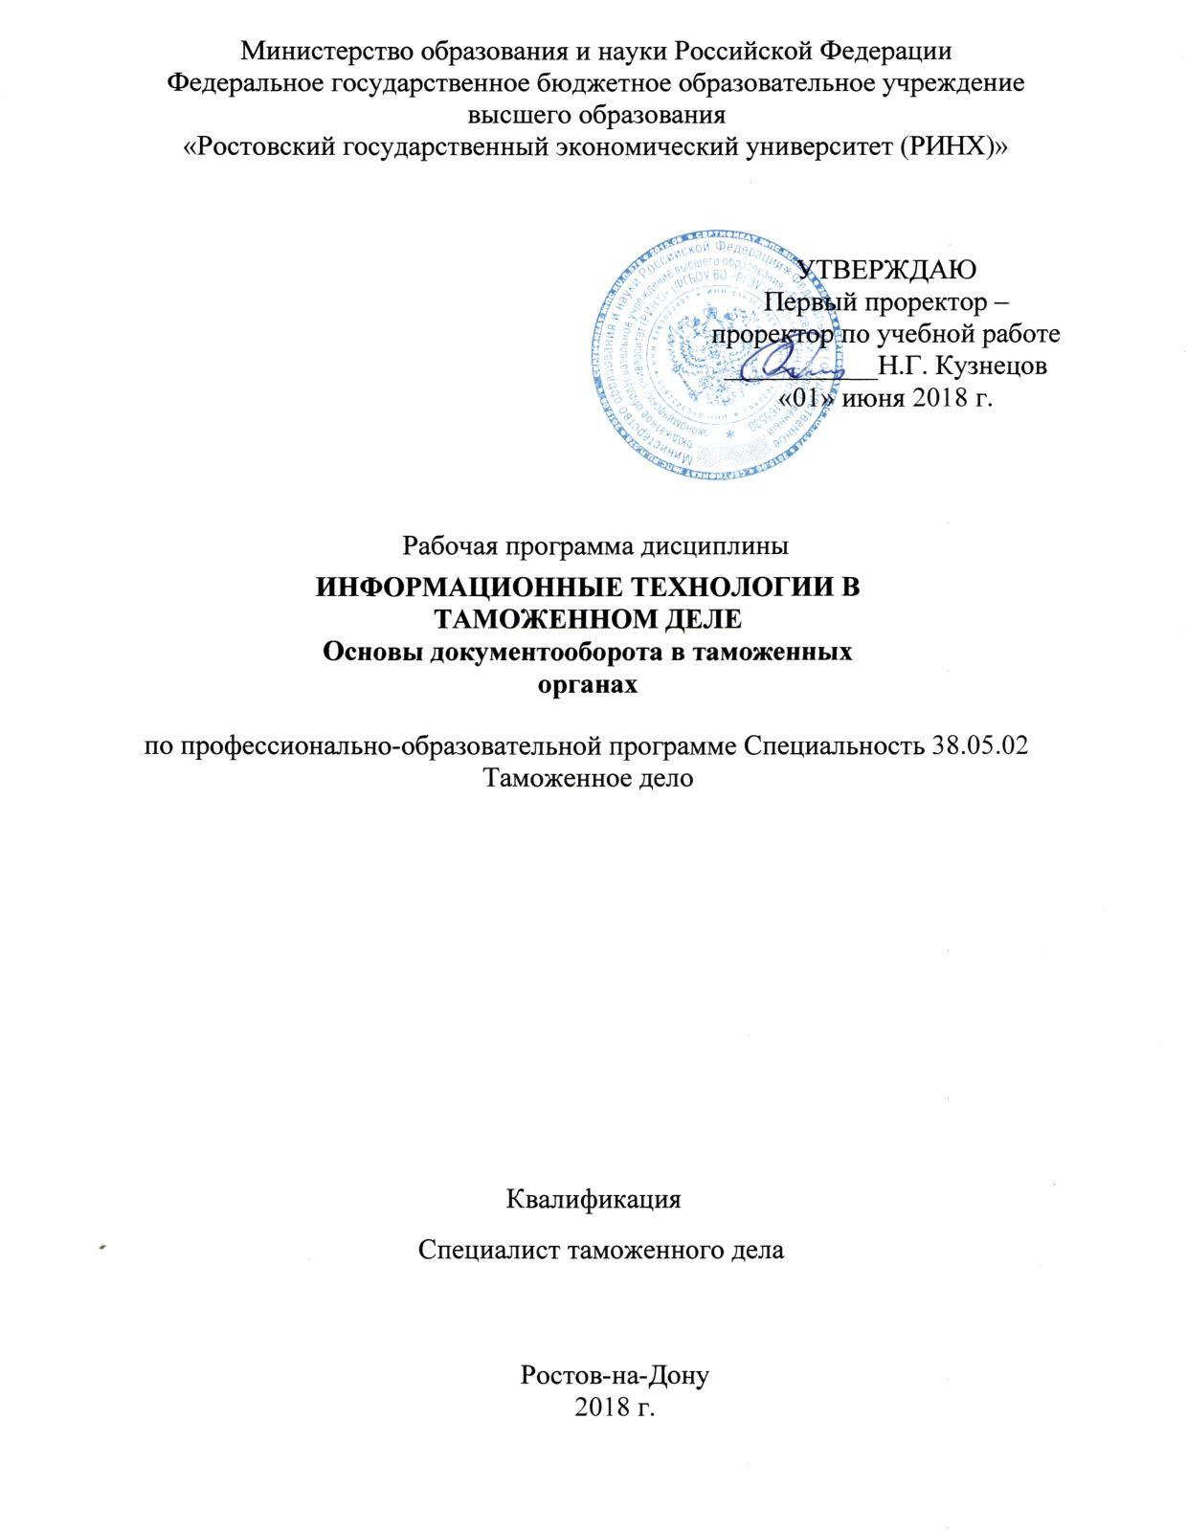

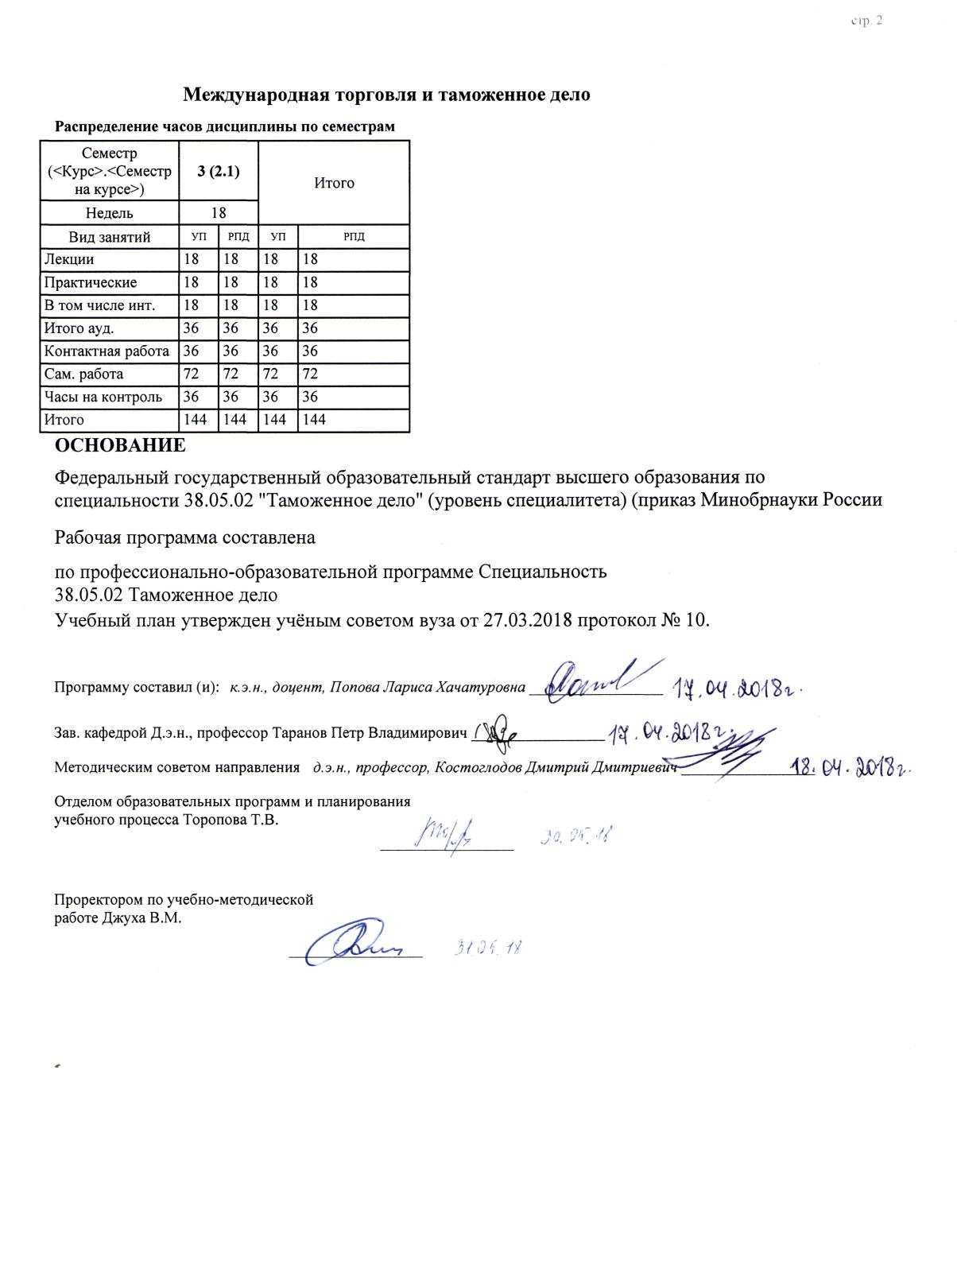

|  |  |  |  |  |  |  |  |  |  |  |  |
| --- | --- | --- | --- | --- | --- | --- | --- | --- | --- | --- | --- |
|  |  |  |  |  |  |  |  |  |  |  | стр. 3 |
|  |  |  |  |  |  |  |  |  |  |  |  |
|  | | | | | | | | | | | |
|  |  |  |  |  |  |  |  |  |  |  |  |
|  | | | | | | | | | | | |
|  |  |  |  |  |  |  |  |  |  |  |  |
|  |  |  |  |  |  | **Визирование РПД для исполнения в очередном учебном году** | | | |  |  |
|  |  |  |  |  |  |  |  |  |  |  |  |
|  | Отдел образовательных программ и планирования учебного процесса Торопова Т.В. | | | | | | |  |  |  |  |
|  |  | | | | *_________________* | | | | | | |
|  |  | | | Рабочая программа пересмотрена, обсуждена и одобрена для  исполнения в 2019-2020 учебном году на заседании кафедры | | | |
|  | кафедры | | | | | | | |  | | |
|  |
|  |  | **Международная торговля и таможенное дело** | | | | | | | | | |
|  |  | | | | | | |  |  |  |
|  |  |  |  |  |  |  |  |  |  |  |  |
|  | Зав. кафедрой Д.э.н., профессор Таранов Петр Владимирович _________________ | | | | | | | | | | |
|  | Программу составил (и): | | *к.э.н., доцент, Попова Лариса Хачатуровна _________________* | | | | | | | | |
|  |
|  | | | | | | | | | | | |
|  |  |  |  |  |  |  |  |  |  |  |  |
|  | | | | | | | | | | | |
|  |  |  |  |  |  |  |  |  |  |  |  |
|  |  |  |  |  |  | **Визирование РПД для исполнения в очередном учебном году** | | | |  |  |
|  |  |  |  |  |  |  |  |  |  |  |  |
|  | Отдел образовательных программ и планирования учебного процесса Торопова Т.В. | | | | | | |  |  |  |  |
|  | Рабочая программа пересмотрена, обсуждена и одобрена для  исполнения в 2020-2021 учебном году на заседании кафедры | | | | | | | | | | |
|  | кафедры | | | | | | | |  | | |
|  |  | **Международная торговля и таможенное дело** | | | | | | | | | |
|  |  | | | | | | |  |  |  |
|  | Зав. кафедрой Д.э.н., профессор Таранов Петр Владимирович _________________ | | | | | | | | | | |
|  | Программу составил (и): | | | *к.э.н., доцент, Попова Лариса Хачатуровна _________________* | | | | | | | |
|  |  |  |  |  |  |  |  |  |  |  |  |
|  | | | | | | | | | | | |
|  |  |  |  |  |  |  |  |  |  |  |  |
|  | | | | | | | | | | | |
|  |  |  |  |  |  |  |  |  |  |  |  |
|  |  |  |  |  |  | **Визирование РПД для исполнения в очередном учебном году** | | | |  |  |
|  | Отдел образовательных программ и планирования учебного процесса Торопова Т.В. | | | | | | |  |  |  |  |
|  | Рабочая программа пересмотрена, обсуждена и одобрена для  исполнения в 2021-2022 учебном году на заседании кафедры | | | | | | | | | | |
|  |  | | | | | | | |  | | |
|  |  | **Международная торговля и таможенное дело** | | | | | | | | | |
|  |  | | | | | | |  |  |  |
|  | Зав. кафедрой Д.э.н., профессор Таранов Петр Владимирович _________________ | | | | | | | | | | |
|  | Программу составил (и): | | | *к.э.н., доцент, Попова Лариса Хачатуровна _________________* | | | | | | | |
|  |  |  |  |  |  |  |  |  |  |  |  |
|  | | | | | | | | | | | |
|  |  |  |  |  |  |  |  |  |  |  |  |
|  | | | | | | | | | | | |
|  |  |  |  |  |  |  |  |  |  |  |  |
|  |  |  |  |  |  | **Визирование РПД для исполнения в очередном учебном году** | | | |  |  |
|  | Отдел образовательных программ и планирования учебного процесса Торопова Т.В. | | | | | | |  |  |  |  |
|  | Рабочая программа пересмотрена, обсуждена и одобрена для  исполнения в 2022-2023 учебном году на заседании кафедры | | | | | | | | | | |
|  | кафедры | | | | | | | |  | | |
|  |  | **Международная торговля и таможенное дело** | | | | | | | | | |
|  |  | | | | | | |  |  |  |
|  |  |  |  |  |  |  |  |  |  |  |  |
|  | Зав. кафедрой Д.э.н., профессор Таранов Петр Владимирович _________________ | | | | | | | | | | |
|  | Программу составил (и): | | | *к.э.н., доцент, Попова Лариса Хачатуровна _________________* | | | | | | | |
|  |  | | | | | | | | | | |

|  |  |  |  |  |  |
| --- | --- | --- | --- | --- | --- |
| УП: 38.05.02_1.plx | | | |  | стр. 4 |
| **1. ЦЕЛИ ОСВОЕНИЯ ДИСЦИПЛИНЫ** | | | | | |
| 1.1 | | Цель освоения дисциплины «Основы документооборота в таможенных органах» - заключается в изучении и усвоении студентами необходимого комплекса теоретических знаний и практических навыков в области организации работы с документами и ведения делопроизводства управленческой деятельности таможенных органов. | | | |
| 1.2 | | Основные задачи дисциплины заключаются в том, чтобы научить студентов правильно оформлять и составлять документы, владеть и уметь работать с управленческой документацией в таможенных органах, вести контроль их исполнения и систематизацию формирования документов в дела. | | | |
|  |  |  |  |  |  |
| **2. МЕСТО ДИСЦИПЛИНЫ В СТРУКТУРЕ ОБРАЗОВАТЕЛЬНОЙ ПРОГРАММЫ** | | | | | |
| Цикл (раздел) ООП: | | | Б1.Б.21 | | |
| **2.1** | | **Требования к предварительной подготовке обучающегося:** | | | |
| 2.1.1 | | Необхожимыми условиями для успешного освоения дисциплины являются навыки, знания и умения, полученные в результате изучения дисциплин: | | | |
| 2.1.2 | | Основы таможенного дела | | | |
| 2.1.3 | | Экономическая теория | | | |
| **2.2** | | **Дисциплины и практики, для которых освоение данной дисциплины (модуля) необходимо как предшествующее:** | | | |
| 2.2.1 | | Основы внешнеторговой деятельности | | | |
| 2.2.2 | | Внешнеторговая документация | | | |
|  |  |  |  |  |  |
| **3. ТРЕБОВАНИЯ К РЕЗУЛЬТАТАМ ОСВОЕНИЯ ДИСЦИПЛИНЫ** | | | | | |
| **ОПК-1: способностью решать стандартные задачи профессиональной деятельности на основе информационной и библиографической культуры с применением информационно-коммуникационных технологий и с учетом основных требований информационной безопасности** | | | | | |
| **Знать:** | | | | | |
|  | правила оформления документов, библиографию применения информационно-коммуникативных технологий | | | | |
|  |  |  |  |  |  |
| **Уметь:** | | | | | |
|  | работать с документами, организовывать сбор информации для управленческой деятельности | | | | |
|  |  |  |  |  |  |
| **Владеть:** | | | | | |
|  | навыками работы в глобальных компьютерных сетях | | | | |
|  |  |  |  |  |  |
| **ПК-25: способностью организовывать сбор информации для управленческой деятельности, оценивать эффективность деятельности таможни (таможенного поста) и их структурных подразделений, анализировать качество предоставляемых услуг** | | | | | |
| **Знать:** | | | | | |
|  | сущность, значение и способы получения, хранения и обработки информации для решения конкретных практических задач | | | | |
| **Уметь:** | | | | | |
|  | самостоятельно осуществлять поиск и сбор необходимой информации для управленческой деятельности | | | | |
|  |  |  |  |  |  |
| **Владеть:** | | | | | |
|  | современными методами сбора и обработки статистической информации | | | | |
|  |  |  |  |  |  |
| **ПК-27: способностью организовывать деятельность исполнителей при осуществлении конкретных видов работ, предоставлении услуг** | | | | | |
| **Знать:** | | | | | |
|  | методы взаимоотношений участников ВЭД с таможенными органами | | | | |
|  |  |  |  |  |  |
| **Уметь:** | | | | | |
|  | применять нормативно-правовую базу в области таможенного дела | | | | |
|  |  |  |  |  |  |
| **Владеть:** | | | | | |
|  | навыками организации и проведения систематической работы по формированию и непрерывному обновлению источников информации в области таможенного дела | | | | |
|  |  |  |  |  |  |
| **4. СТРУКТУРА И СОДЕРЖАНИЕ ДИСЦИПЛИНЫ (МОДУЛЯ)** | | | | | |

|  |  |  |  |  |  |  |  |  |  |
| --- | --- | --- | --- | --- | --- | --- | --- | --- | --- |
| УП: 38.05.02_1.plx | | |  |  |  |  |  |  | стр. 5 |
| **Код занятия** | **Наименование разделов и тем /вид занятия/** | **Семестр / Курс** | | **Часов** | **Компетен-**  **ции** | **Литература** | **Интре ракт.** | **Примечание** | |
|  | **Раздел 1. Модуль 1.«Основные понятия таможенного делопроизводства»** |  | |  |  |  |  |  | |
| 1.1 | Тема 1.1 «Предмет, метод и задачи документооборота в таможенных органах». Введение в курс. История развития делопроизводства. Предмет курса: структура, цели и задачи. Документ как источник информации. Документ и его функции. Классификация документов. Виды документов. Стандартизация и унификация документов. Технология делопроизводства. Функции делопроизводства. /Лек/ | 3 | | 2 | ОПК-1 ПК- 25 ПК-27 | Л1.1 Л1.2 Л1.3 Л2.1 Л2.2 Л3.1  Э1 Э2 | 0 |  | |
| 1.2 | Тема 1.1 «Предмет, метод и задачи документооборота в таможенных органах». Введение в курс. История развития делопроизводства. Предмет курса: структура, цели и задачи. Документ как источник информации. Документ и его функции. Классификация документов. Виды документов. Стандартизация и унификация документов. Технология делопроизводства. Функции делопроизводства. /Пр/ | 3 | | 2 | ОПК-1 ПК- 25 ПК-27 | Л1.1 Л1.2 Л1.3 Л2.1 Л2.2 Л3.1  Э1 Э2 | 2 |  | |
| 1.3 | Тема 1.1 «Предмет, метод и задачи документооборота в таможенных органах». 1.Какие ставятся цели и задачи перед делопроизводством?  2.Что понимаете под источником информации?  3.Назовите функции документа.  4. Назовите функции делопроизводства.  5.Дайте классификацию документов.  6.Какие основные группы документов входят в административно- управленческие?  7.Назначение стандартизации и унификации документов в делопроизводстве?  8.Раскройте технологическую схему ведения делопроизводства. /Ср/ | 3 | | 8 | ОПК-1 ПК- 25 ПК-27 | Л1.1 Л1.2 Л1.3 Л2.1 Л2.2 Л3.1  Э1 Э2 | 0 |  | |
| 1.4 | Тема 1.2 «Документационное обеспечение деятельности таможенных органов». Общие требования к бланкам документов. Типовые формуляры. Требования к тексту документа. Оформление приложений к документу. Совместные документы. Содержание и стиль документа. Требования к тексту и оформлению служебных документов. Использование типовых и трафаретных текстов. Разделение документа на смысловые части (вводную и основную). Деление документов на разделы, подразделы, пункты, подпункты, использование нумерации с арабскими цифрами. /Лек/ | 3 | | 2 | ОПК-1 ПК- 25 ПК-27 | Л1.1 Л1.2 Л1.3 Л2.1 Л2.2 Л3.1  Э1 Э2 Э3 Э4 | 0 |  | |

|  |  |  |  |  |  |  |  |  |  |
| --- | --- | --- | --- | --- | --- | --- | --- | --- | --- |
| УП: 38.05.02_1.plx | | |  |  |  |  |  |  | стр. 6 |
| 1.5 | Тема 1.2 «Документационное обеспечение деятельности таможенных органов». Общие требования к бланкам документов. Типовые формуляры. Требования к тексту документа. Оформление приложений к документу. Совместные документы. Содержание и стиль документа. Требования к тексту и оформлению служебных документов. Использование типовых и трафаретных текстов. Разделение документа на смысловые части (вводную и основную). Деление документов на разделы, подразделы, пункты, подпункты, использование нумерации с арабскими цифрами. /Пр/ | 3 | | 2 | ОПК-1 ПК- 25 ПК-27 | Л1.1 Л1.2 Л1.3 Л2.1 Л2.2 Л3.1  Э1 Э2 Э3 Э4 | 2 |  | |
| 1.6 | Тема 1.2 «Документационное обеспечение деятельности таможенных органов». 1.Какие требования предъявляются к бланкам документов?  2.Какие бывают типовые формуляры?  3.Требования, предъявляемые к тексту документа.  4.Как оформляются приложения направляемые с документом?  5.Какие требования предъявляют к оформлению совместных документов?  6.Какие требования предъявляются к содержанию и стилю документа?  7.Как оформляются служебные документы?  8. Использование типовых и трафаретных текстов в документе.  9. Разделение документа на смысловые части (вводную и основную) и что это даёт?  10. Деление документов на разделы, подразделы, пункты, подпункты, использование нумерации с арабскими цифрами. /Ср/ | 3 | | 8 | ОПК-1 ПК- 25 ПК-27 | Л1.1 Л1.2 Л1.3 Л2.1 Л2.2 Л3.1  Э1 Э2 Э3 Э4 | 0 |  | |

|  |  |  |  |  |  |  |  |  |  |
| --- | --- | --- | --- | --- | --- | --- | --- | --- | --- |
| УП: 38.05.02_1.plx | | |  |  |  |  |  |  | стр. 7 |
| 1.7 | Тема 1.3 «Требования к подготовке и оформлению документов». Назначение и область применения ГОСТ Р 6.30- 2003. Унифицированные системы документации. Унифицированная система организационно- распорядительной документации. Требования к оформлению документов. Документ как носитель информации. Сущность системы документации. Правила оформления управленческих документов. Реквизиты документов. Документооборот, его структура. Потоки документации. Технология документооборота. Прием и первоначальная обработка поступающих документов. Проверка правильности доставки корреспонденции. Предварительное рассмотрение документов. Результаты рассмотрения документов. Информационно-поисковые системы, используемые в документационном обеспечении деятельности таможенных органов. Процедура поиска. Назначение учета и регистрации документов. Контроль исполнения документов. Организация контроля исполнения. Работа исполнителей с документами. Автоматизированная регистрация документов. /Лек/ | 3 | | 2 | ОПК-1 ПК- 25 ПК-27 | Л1.1 Л1.2 Л1.3 Л2.1 Л2.2 Л3.1  Э1 Э2 Э3 | 0 |  | |
| 1.8 | Тема 1.3 «Требования к подготовке и оформлению документов». Назначение и область применения ГОСТ Р 6.30- 2003. Унифицированные системы документации. Унифицированная система организационно- распорядительной документации. Требования к оформлению документов. Документ как носитель информации. Сущность системы документации. Правила оформления управленческих документов. Реквизиты документов. Документооборот, его структура. Потоки документации. Технология документооборота. Прием и первоначальная обработка поступающих документов. Проверка правильности доставки корреспонденции. Предварительное рассмотрение документов. Результаты рассмотрения документов. Информационно-поисковые системы, используемые в документационном обеспечении деятельности таможенных органов. Процедура поиска. Назначение учета и регистрации документов. Контроль исполнения документов. Организация контроля исполнения. Работа исполнителей с документами. Автоматизированная регистрация документов. /Пр/ | 3 | | 2 | ОПК-1 ПК- 25 ПК-27 | Л1.1 Л1.2 Л1.3 Л2.1 Л2.2 Л3.1  Э1 Э2 Э3 | 2 |  | |

|  |  |  |  |  |  |  |  |  |  |
| --- | --- | --- | --- | --- | --- | --- | --- | --- | --- |
| УП: 38.05.02_1.plx | | |  |  |  |  |  |  | стр. 8 |
| 1.9 | Тема 1.3 «Требования к подготовке и оформлению документов». 1.Какое назначение имеет ГОСТ Р 6.30-2003, и область его применения? Назначение стандартизации в делопроизводстве.  2.Что Вы понимаете под унифицированной системой документации. Назначение унификации документов?  3.Требования к оформлению документов. Документ как носитель информации.  4.Правила оформления управленческих документов.  5.Что понимаете под реквизитом? Перечислите набор реквизитов любого (на ваш выбор) документа.  6.Что понимаете под документооборотом, перечислите потоки документооборота?  7.Что понимаете под объёмом документооборота? Раскройте технологию документооборота. Прием и первоначальная обработка поступающих документов.  8.Как осуществляется проверка правильности доставки корреспонденции?  9. Для чего проводится предварительное рассмотрение документов?  10.Для чего проводят результаты рассмотрения документов?  11. Для чего ведется учет и регистрация документов. Как ведется учет и регистрация и что включает в себя регистрация документов?  12. Что понимаете под контролем исполнения документов. Что включает в себя организация контроля исполнения документов.  13.Что понимаете под автоматизированной регистрацией  документов. Как осуществляется автоматизированная регистрация документов? /Ср/ | 3 | | 8 | ОПК-1 ПК- 25 ПК-27 | Л1.1 Л1.2 Л1.3 Л2.1 Л2.2 Л3.1  Э1 Э2 Э3 | 0 |  | |
| 1.10 | Тема 1.4 «Организационно- распорядительные документы». Законы, постановления, распоряжения правительства РФ, приказы и указания как основа распорядительной документации таможенных органов. Порядок оформления и утверждения организационно-распорядительных документов. Виды организационно- распорядительных документов и их особенности. Требования к оформлению и составлению организационно-распорядительных документов. /Лек/ | 3 | | 2 | ОПК-1 ПК- 25 ПК-27 | Л1.1 Л1.2 Л1.3 Л2.1 Л2.2 Л3.1  Э1 Э2 Э3 | 0 |  | |

|  |  |  |  |  |  |  |  |  |  |
| --- | --- | --- | --- | --- | --- | --- | --- | --- | --- |
| УП: 38.05.02_1.plx | | |  |  |  |  |  |  | стр. 9 |
| 1.11 | Тема 1.4 «Организационно- распорядительные документы». Законы, постановления, распоряжения правительства РФ, приказы и указания как основа распорядительной документации таможенных органов. Порядок оформления и утверждения организационно-распорядительных документов. Виды организационно- распорядительных документов и их особенности. Требования к оформлению и составлению организационно-распорядительных документов. /Пр/ | 3 | | 2 | ОПК-1 ПК- 25 ПК-27 | Л1.1 Л1.2 Л1.3 Л2.1 Л2.2 Л3.1  Э1 Э2 Э3 | 2 |  | |
| 1.12 | Тема 1.4 «Организационно- распорядительные документы». 1.Какие документы в таможенных органах являются основанием для издания приказов и распоряжений.  2.Расскажите технологию порядка оформления и утверждения организационно-распорядительных документов.  3. Перечислите виды организационно- распорядительных документов и расскажите об их особенностях.  4.Какие предъявляют требования к оформлению и составлению организационно-распорядительных документов? /Ср/ | 3 | | 8 | ОПК-1 ПК- 25 ПК-27 | Л1.1 Л1.2 Л1.3 Л2.1 Л2.2 Л3.1  Э1 Э2 Э3 | 0 |  | |
| 1.13 | Тема 1.5 «Информационно-справочные документы». Информационно- справочные документы. Внутренние/внешние информационные потоки. Информационные потоки – информационные документы. Виды справочных документов. Документирование деятельности коллегиальных органов. Порядок оформления и утверждения информационно-справочных документов. Особенности работы с внешними и внутренними документами. Письма и правила оформления деловой переписки и международной деловой корреспонденции. Типовые фразы, используемые в деловой переписке. Требования к оформлению и составлению информационно- справочной документации. /Лек/ | 3 | | 2 | ОПК-1 ПК- 25 ПК-27 | Л1.1 Л1.2 Л1.3 Л2.1 Л2.2 Л3.1  Э1 Э2 Э3 Э5 | 0 |  | |

|  |  |  |  |  |  |  |  |  |  |
| --- | --- | --- | --- | --- | --- | --- | --- | --- | --- |
| УП: 38.05.02_1.plx | | |  |  |  |  |  |  | стр. 10 |
| 1.14 | Тема 1.5 «Информационно-справочные документы». Информационно- справочные документы. Внутренние/внешние информационные потоки. Информационные потоки – информационные документы. Виды справочных документов. Документирование деятельности коллегиальных органов. Порядок оформления и утверждения информационно-справочных документов. Особенности работы с внешними и внутренними документами. Письма и правила оформления деловой переписки и международной деловой корреспонденции. Типовые фразы, используемые в деловой переписке. Требования к оформлению и составлению информационно- справочной документации. /Пр/ | 3 | | 2 | ОПК-1 ПК- 25 ПК-27 | Л1.1 Л1.2 Л1.3 Л2.1 Л2.2 Л3.1  Э1 Э2 Э3 Э5 | 2 |  | |
| 1.15 | Тема 1.5 «Информационно-справочные документы». 1.Какое назначение имеют информационно-справочные документы? 2.Что Вы понимаете под внутренними/внешними информационными потоками.  3.Как Вы понимаете информационные потоки – информационные документы.  4.Перечислите виды информационно- справочных документов и расскажите об их особенностях.  5.Расскажите, как документируется коллегиальная деятельность таможенных органов.  6.Расскажите технологию порядка составления, оформления и утверждения информационно- справочных документов.  7.Какие существуют особенности работы с внешними и внутренними информационно-справочными документами.  8. Расскажите о правилах оформления деловой переписки и международной деловой корреспонденции. Типовые фразы, используемые в деловой переписке.  9.Какие требования предъявляют к оформлению писем? /Ср/ | 3 | | 8 | ОПК-1 ПК- 25 ПК-27 | Л1.1 Л1.2 Л1.3 Л2.1 Л2.2 Л3.1  Э1 Э2 Э3 Э5 | 0 |  | |

|  |  |  |  |  |  |  |  |  |  |
| --- | --- | --- | --- | --- | --- | --- | --- | --- | --- |
| УП: 38.05.02_1.plx | | |  |  |  |  |  |  | стр. 11 |
| 1.16 | Тема 1.6 «Документы по личному составу». Кадровая документация в таможенных органах. Особенности кадровой документации. Оформление и утверждение кадровых документов и требования к их оформлению. Виды документов относящихся к документам по личному составу. Соотношение кадровых документов с организационно -распорядительными и информационно- справочными документами. Положения Трудового Кодекса, касающиеся кадровых документов. Документы, отражающие результаты труда работников. Ведение трудовых книжек. Оформление личных дел. Ведение личных карточек. Схема движения персонала и возникающие при этом процедуры и документы. Составление личных документов. /Лек/ | 3 | | 2 | ОПК-1 ПК- 25 ПК-27 | Л1.1 Л1.2 Л1.3 Л2.1 Л2.2 Л3.1  Э1 Э2 Э3 Э4 | 0 |  | |
| 1.17 | Тема 1.6 «Документы по личному составу». Кадровая документация в таможенных органах. Особенности кадровой документации. Оформление и утверждение кадровых документов и требования к их оформлению. Виды документов относящихся к документам по личному составу. Соотношение кадровых документов с организационно -распорядительными и информационно- справочными документами. Положения Трудового Кодекса, касающиеся кадровых документов. Документы, отражающие результаты труда работников. Ведение трудовых книжек. Оформление личных дел. Ведение личных карточек. Схема движения персонала и возникающие при этом процедуры и документы. Составление личных документов. /Пр/ | 3 | | 2 | ОПК-1 ПК- 25 ПК-27 | Л1.1 Л1.2 Л1.3 Л2.1 Л2.2 Л3.1  Э1 Э2 Э3 Э4 | 2 |  | |
| 1.18 | Тема 1.6 «Документы по личному составу». 1.Требования к оформлению и ведению кадровой документации в таможенных органах.  2.Назовите, какие имеются особенности ведения кадровой документации в таможенных органах.  3.Расскажите о порядке оформления и утверждения кадровых документов.  4.Перечислите виды документов по личному составу и требования к их оформлению.  5.В каких документах отражаются результаты труда работника.  6.Раскройте содержание и назначение трудовой книжки.  7.Что Вы понимаете под личным делом. Требования к оформлению.  8.Раскройте содержание личной карточки.  9.Схема движения персонала и возникающие при этом процедуры и документы. /Ср/ | 3 | | 8 | ОПК-1 ПК- 25 ПК-27 | Л1.1 Л1.2 Л1.3 Л2.1 Л2.2 Л3.1  Э1 Э2 Э3 Э4 | 0 |  | |
|  | **Раздел 2. Модуль 2. «Технология работы с документами в таможенных органах»** |  | |  |  |  |  |  | |

|  |  |  |  |  |  |  |  |  |  |
| --- | --- | --- | --- | --- | --- | --- | --- | --- | --- |
| УП: 38.05.02_1.plx | | |  |  |  |  |  |  | стр. 12 |
| 2.1 | Тема 2.1 «Поисковая система документов и современные технологии, применяемые в делопроизводстве таможенных органов». Применение информационно-поисковой системы, используемой в документационном обеспечении деятельности таможенных органов. Процедура поиска документов. Применение СУБД (система управления базами данных). Современные системы автоматизации делопроизводства. Программные комплексы и информационные технологии. Автоматизированная регистрация документов. Использование ПК в делопроизводстве. Прием и первоначальная обработка поступающих документов. Предварительное рассмотрение документов. Результаты рассмотрения документов. Специальные программы, используемые в таможенных органах при оформлении таможенной декларации. Электронное декларирование. Применение современной оргтехники в делопроизводстве. /Лек/ | 3 | | 2 | ОПК-1 ПК- 25 ПК-27 | Л1.1 Л1.2 Л1.3 Л2.1 Л2.2 Л3.1  Э1 Э2 Э3 Э5 Э6 | 0 |  | |
| 2.2 | Тема 2.1 «Поисковая система документов и современные технологии, применяемые в делопроизводстве таможенных органов». Применение информационно-поисковой системы, используемой в документационном обеспечении деятельности таможенных органов. Процедура поиска документов. Применение СУБД (система управления базами данных). Современные системы автоматизации делопроизводства. Программные комплексы и информационные технологии. Автоматизированная регистрация документов. Использование ПК в делопроизводстве. Прием и первоначальная обработка поступающих документов. Предварительное рассмотрение документов. Результаты рассмотрения документов. Специальные программы, используемые в таможенных органах при оформлении таможенной декларации. Электронное декларирование. Применение современной оргтехники в делопроизводстве. /Пр/ | 3 | | 2 | ОПК-1 ПК- 25 ПК-27 | Л1.1 Л1.2 Л1.3 Л2.1 Л2.2 Л3.1  Э1 Э2 Э3 Э5 Э6 | 2 |  | |

|  |  |  |  |  |  |  |  |  |  |
| --- | --- | --- | --- | --- | --- | --- | --- | --- | --- |
| УП: 38.05.02_1.plx | | |  |  |  |  |  |  | стр. 13 |
| 2.3 | Тема 2.1 «Поисковая система документов и современные технологии, применяемые в делопроизводстве таможенных органов». 1.Расскажите, как применяется информационно-поисковая система, используемая в документационном обеспечении деятельности таможенных органов.  2.Процедура поиска документов. Применение СУБД (система управления базами данных).  3.Какие используются современные системы автоматизации делопроизводства, программные комплексы и информационные технологии?  4.Как осуществляется автоматизированная регистрация документов. 5.Как используются ПК в делопроизводстве? Осуществление приема и первоначальной обработки поступающих документов.  6.Расскажите, как осуществляется предварительное рассмотрение документов. Результаты рассмотрения документов.  7.Какие специальные программы, используются в таможенных органах при оформлении таможенной декларации.  8.Как осуществляется электронное декларирование.  9.Применение современной оргтехники в делопроизводстве. /Ср/ | 3 | | 8 | ОПК-1 ПК- 25 ПК-27 | Л1.1 Л1.2 Л1.3 Л2.1 Л2.2 Л3.1  Э1 Э2 Э3 Э5 Э6 | 0 |  | |
| 2.4 | Тема 2.2 «Номенклатура дел и подготовка документов на архивное хранение». Составление номенклатуры дел и формирование дел. Особенности формирования дел. Подготовка дел и порядок передачи дел в архив. Нумерация листов дела. Составление заверительной надписи. Составление внутренней описи документов дела. Хранение дел в текущем делопроизводстве. Оформление дел временного и постоянного хранения. Экспертиза ценности управленческих документов. Порядок выдачи дел из архива. Функции архивов таможенных органов. Задачи государственных архивов. Определение ценности документов с целью отбора на государственное хранение и установления сроков хранения. Создание Экспертных комиссий. Функции и права экспертной комиссии. Сроки проведения Экспертизы ценности документов. Отбор документов для постоянного хранения. Отметка «ЭПК». Подшивка вновь сформированных дел. /Лек/ | 3 | | 2 | ОПК-1 ПК- 25 ПК-27 | Л1.1 Л1.2 Л1.3 Л2.1 Л2.2 Л3.1  Э1 Э2 Э3 Э5 | 0 |  | |

|  |  |  |  |  |  |  |  |  |  |
| --- | --- | --- | --- | --- | --- | --- | --- | --- | --- |
| УП: 38.05.02_1.plx | | |  |  |  |  |  |  | стр. 14 |
| 2.5 | Тема 2.2 «Номенклатура дел и подготовка документов на архивное хранение». Составление номенклатуры дел и формирование дел. Особенности формирования дел. Подготовка дел и порядок передачи дел в архив. Нумерация листов дела. Составление заверительной надписи. Составление внутренней описи документов дела. Хранение дел в текущем делопроизводстве. Оформление дел временного и постоянного хранения. Экспертиза ценности управленческих документов. Порядок выдачи дел из архива. Функции архивов таможенных органов. Задачи государственных архивов. Определение ценности документов с целью отбора на государственное хранение и установления сроков хранения. Создание Экспертных комиссий. Функции и права экспертной комиссии. Сроки проведения Экспертизы ценности документов. Отбор документов для постоянного хранения. Отметка «ЭПК». Подшивка вновь сформированных дел. /Пр/ | 3 | | 2 | ОПК-1 ПК- 25 ПК-27 | Л1.1 Л1.2 Л1.3 Л2.1 Л2.2 Л3.1  Э1 Э2 Э3 Э5 | 2 |  | |
| 2.6 | Тема 2.2 «Номенклатура дел и подготовка документов на архивное хранение». 1.Раскройте содержание и назначение номенклатуры дел.  2.Расскажите об особенностях формирования дел и подготовки дел для передачи в архив.  3.Как ведётся нумерация листов дела? Как составляется заверительная надпись.  4.Как составляется внутренняя опись документов дела.  5.Расскажите о хранении дел в текущем делопроизводстве.  6.Расскажите об оформлении дел временного и постоянного хранения.  7.Что Вы понимаете под экспертизой ценности управленческих документов?  8.Порядок выдачи дел из архива. Функции архивов таможенных органов. Задачи государственных архивов.  9.Определение ценности документов с целью отбора на государственное хранение и установления сроков хранения.  10.С какой целью создают экспертные комиссии. Функции и права экспертной комиссии. Сроки проведения Экспертизы ценности документов. Что означает отметка «ЭПК».  11.Как оформляются и подшиваются вновь сформированные дела. /Ср/ | 3 | | 8 | ОПК-1 ПК- 25 ПК-27 | Л1.1 Л1.2 Л1.3 Л2.1 Л2.2 Л3.1  Э1 Э2 Э3 Э5 | 0 |  | |

|  |  |  |  |  |  |  |  |  |  |
| --- | --- | --- | --- | --- | --- | --- | --- | --- | --- |
| УП: 38.05.02_1.plx | | |  |  |  |  |  |  | стр. 15 |
| 2.7 | Тема 2.3 «Порядок работы с письменными и устными обращениями (жалобами) граждан и участников ВЭД в таможенные органы». Организация делопроизводства таможенных органов по работе с предложениями, заявлениями и жалобами граждан и участников ВЭД. Рассмотрение по существу, требования, предъявляемые к решению. Прием и регистрация обращений граждан и участников ВЭД в таможенные органы. Порядок и сроки обжалования постановлений о наложении взысканий, о дополнительном производстве, о нарушении таможенных правил и т.д., в соответствии с Трудовым Кодексом Российской Федерации. Сроки подачи и рассмотрения заявлений и обращений, отводимые сроки для решения. Формирование дел и их хранение по предложениям, заявлениям, жалобам граждан и участников ВЭД. /Лек/ | 3 | | 2 | ОПК-1 ПК- 25 ПК-27 | Л1.1 Л1.2 Л1.3 Л2.1 Л2.2 Л3.1  Э1 Э2 Э3 | 0 |  | |
| 2.8 | Тема 2.3 «Порядок работы с письменными и устными обращениями (жалобами) граждан и участников ВЭД в таможенные органы». Организация делопроизводства таможенных органов по работе с предложениями, заявлениями и жалобами граждан и участников ВЭД. Рассмотрение по существу, требования, предъявляемые к решению. Прием и регистрация обращений граждан и участников ВЭД в таможенные органы. Порядок и сроки обжалования постановлений о наложении взысканий, о дополнительном производстве, о нарушении таможенных правил и т.д., в соответствии с Трудовым Кодексом Российской Федерации. Сроки подачи и рассмотрения заявлений и обращений, отводимые сроки для решения. Формирование дел и их хранение по предложениям, заявлениям, жалобам граждан и участников ВЭД. /Пр/ | 3 | | 2 | ОПК-1 ПК- 25 ПК-27 | Л1.1 Л1.2 Л1.3 Л2.1 Л2.2 Л3.1  Э1 Э2 Э3 | 2 |  | |

|  |  |  |  |  |  |  |  |  |  |
| --- | --- | --- | --- | --- | --- | --- | --- | --- | --- |
| УП: 38.05.02_1.plx | | |  |  |  |  |  |  | стр. 16 |
| 2.9 | Тема 2.3 «Порядок работы с письменными и устными обращениями (жалобами) граждан и участников ВЭД в таможенные органы». 1.Как организуется делопроизводство в таможенных органах по работе с предложениями, заявлениями и жалобами граждан и участников ВЭД.  2.Какие требования предъявляются для решения рассматриваемых вопросов.  3.Как осуществляется прием и регистрация обращений граждан и участников ВЭД в таможенные органы.  4.Расскажите о порядке и сроках обжалования постановлений о наложении взысканий, о дополнительном производстве, о нарушении таможенных правил и т.д., в соответствии с Трудовым Кодексом Российской Федерации.  5.Какие установлены для решения таможенными органами сроки подачи и рассмотрения заявлений и обращений гражданами и участниками ВЭД.  6.Как формируются и хранятся дела по предложениям, заявлениям, жалобам граждан и участников ВЭД. /Ср/ | 3 | | 8 | ОПК-1 ПК- 25 ПК-27 | Л1.1 Л1.2 Л1.3 Л2.1 Л2.2 Л3.1  Э1 Э2 Э3 | 0 |  | |
| 2.10 | /Экзамен/ | 3 | | 36 | ОПК-1 ПК- 25 ПК-27 | Л1.1 Л1.2 Л1.3 Л2.1 Л2.2 Л3.1  Э1 Э2 Э3 Э4 Э5 Э6 | 0 |  | |
|  |  |  |  |  |  |  |  |  |  |
| **5. ФОНД ОЦЕНОЧНЫХ СРЕДСТВ** | | | | | | | | | |
| **5.1. Фонд оценочных средств для проведения промежуточной аттестации** | | | | | | | | | |
| Вопросы к экзамену  1.Цели и задачи делопроизводства  2.Что понимаете под источником информации?  3.Документ и функции документа  4.Функции делопроизводства  5.Признаки классификации документа  6.Основные административно-управленческие документы  7.Назначение стандартизации и унификации в делопроизводстве  8.Технологическая схема ведения делопроизводства  9.Бланки документов и их реквизиты  10.Формуляр образец документов  11.Требования, предъявляемые к тексту документа  12.Оформление приложения направляемого с документом  13.Требования предъявляемые к оформлению совместных документов  14.Требования предъявляемые к содержанию и стилю документа  15.Оформление служебных документов  16.Использование типовых и трафаретных текстов в документе  17.Разделение документа на смысловые части (вводную и основную)  18.Деление документов на разделы, подразделы, пункты, подпункты, использование нумерации с арабскими цифрами  19.Назначение ГОСТ Р 6.30-2003, и область его применения.  20.Стандартизация и унификация в делопроизводстве. Унифицированная система документации  21.Требования к оформлению документов. Документ как носитель информации.  22.Правила оформления управленческих документов.  23.Определение реквизит. Перечислить набор реквизитов любого документа.  24.Документооборот, потоки документооборота  25.Объём документооборота  26.Технология документооборота. Прием и первоначальная обработка поступающих документов.  27.Процесс осуществления проверки правильности доставки корреспонденции  28.Процесс проведения предварительного рассмотрения документов  29.Учет и регистрация документов, что включает в себя регистрация документов | | | | | | | | | |

|  |  |  |  |  |  |  |  |  |  |  |  |  |  |  |  |  |  |
| --- | --- | --- | --- | --- | --- | --- | --- | --- | --- | --- | --- | --- | --- | --- | --- | --- | --- |
| УП: 38.05.02_1.plx | | | | | | | | | |  | | |  | | | | стр. 17 |
| 30. Контроль исполнения документов. Что включает в себя организация контроля исполнения документов  31.Что понимаете под автоматизированной регистрацией  документов. Как осуществляется автоматизированная регистрация документов  32.Какие документы в таможенных органах являются основанием для издания приказов и распоряжений  33.Порядок оформления и утверждения организационно-распорядительных документов  34.Виды организационно-распорядительных документов и их особенности  35.Какие предъявляют требования к оформлению и составлению организационно-распорядительных документов  36.Назначение информационно-справочных документов  37.Внутренние/внешние информационные потоки. Информационные потоки – информационные документы  38.Виды информационно-справочных документов и их особенности  39.Документирование коллегиальной деятельности таможенных органов  40.Порядок составления, оформления и утверждения информационно-справочных документов  41.Правила оформления деловой переписки и международной деловой корреспонденции. Типовые фразы, используемые в деловой переписке  42.Требования предъявляемые к оформлению писем. Виды писем.  43.Порядок оформления и ведения кадровой документации в таможенных органах  44.Особенности ведения кадровой документации в таможенных органах  45.Виды документов по личному составу и требования к их оформлению  46.Документы отражающие результаты труда работника  47.Содержание и назначение трудовой книжки, требования к её оформлению  48.Личное дело. Требования к оформлению  49.Анкета или личный листок по учёту кадров  50.Содержание карточки Т-2  51.Схема движения персонала и возникающие при этом процедуры и документы  52.Информационно-поисковая система, используемая в документационном обеспечении деятельности таможенных органов. Процедура поиска документов  53.Современные системы автоматизации делопроизводства, программные комплексы и информационные технологии  54.Автоматизированная регистрация документов  55.Использованиен ПК в делопроизводстве  56.Специальные программы, используемые таможенными органами при оформлении таможенной декларации  57.Осуществление электронного декларирования  58.Применение современной оргтехники в делопроизводстве  59.Содержание и назначение номенклатуры дел  60.Особенности формирования дел и подготовки дел для передачи в архив  61.Ведение нумерации листов дела. Составление заверительной надписи  62.Содержание и составление внутренней описи документов дела  63.Хранение дел в текущем делопроизводстве  64.Оформление дел временного и постоянного хранения.  65.Экспертиза ценности управленческих документов  66.Порядок выдачи дел из архива. Функции архивов таможенных органов. Задачи государственных архивов  67.Определение ценности документов с целью отбора на государственное хранение и установления сроков хранения  68.Назначение экспертной комиссии. Функции и права экспертной комиссии. Сроки проведения Экспертизы ценности документов. Отметка «ЭПК».  69.Оформление и подшивка вновь сформированных дел  70.Процесс организации делопроизводства в таможенных органах по работе с предложениями, заявлениями и жалобами граждан и участников ВЭД  71.Требования, предъявляемые для решения рассматриваемых вопросов  72.Прием и регистрация обращений граждан и участников ВЭД в таможенные органы  73.Порядок и сроки обжалования постановлений о наложении взысканий, о дополнительном производстве, о нарушении таможенных правил и т.д., в соответствии с Трудовым Кодексом Российской Федерации  74.Сроки подачи для рассмотрения и решения таможенными органами заявлений, обращений граждан и участников ВЭД  75.Формирование и хранение дел по предложениям, заявлениям, жалобам граждан и участников ВЭД | | | | | | | | | | | | | | | | | |
| **5.2. Фонд оценочных средств для проведения текущего контроля** | | | | | | | | | | | | | | | | | |
| Структура и содержание фонда оценочных средств представлены в Приложении 1 к рабочей программе дисциплины. | | | | | | | | | | | | | | | | | |
|  | | | |
|  |
|  |
|  | | | |  | | | |  | |  | | |  |  | | | |
| **6. УЧЕБНО-МЕТОДИЧЕСКОЕ И ИНФОРМАЦИОННОЕ ОБЕСПЕЧЕНИЕ ДИСЦИПЛИНЫ (МОДУЛЯ)** | | | | | | | | | | | | | | | | | |
| **6.1. Рекомендуемая литература** | | | | | | | | | | | | | | | | | |
| **6.1.1. Основная литература** | | | | | | | | | | | | | | | | | |
|  | | Авторы, составители | | | | Заглавие | | | | | | Издательство, год | | | | Колич-во | |
| 1.1 | | Попова Л. Х. | | | | Делопроизводство в таможенных органах: учеб. пособие | | | | | | Ростов н/Д: Изд-во РГЭУ "РИНХ", 2010 | | | | 47 | |
|  | | Авторы, составители | | | | | Заглавие | | | | Издательство, год | | | | Колич-во | | |
| Л1.2 | | Чуковенков А. Ю., Янковая В. Ф. | | | | | Правила оформления документов: Коммент. к ГОСТ Р 6.30- 2003 "Унифицир. системы документации. Унифицир. система организац.-распоряд. документации. Требования к оформ. док. | | | | М.: Проспект, 2005 | | | | 49 | | |
| Л1.3 | | В.И. Дьякова | | | | | Экономическое и правовое обеспечение таможенного дела в Евразийском экономическом союзе: сборник научных трудов / Федеральная таможенная служба, Государственное казённое образовательное учреждение высшего профессионального образования «Российская таможенная академия» Владивостокский филиал [Электронный ресурс]. - URL: http://biblioclub.ru/index.php?page=book&id=438346 | | | | Владивосток : Российская таможенная академия, Владивостокский филиал, 2015 | | | | Неограниченный доступ для зарегистрированных пользователей | | |
| **6.1.2. Дополнительная литература** | | | | | | | | | | | | | | | | | |
|  | | Авторы, составители | | | | | Заглавие | | | | Издательство, год | | | | Колич-во | | |
| Л2.1 | | Басаков М. И., Замыцкова О. И. | | | | | Делопроизводство [Документационное обеспечение управления]: учеб. для студентов образоват. учреждений сред. проф. образования | | | | Ростов н/Д: Феникс, 2014 | | | | 30 | | |
| Л2.2 | | Пашковская, М.В. | | | | | Мировая экономика: учебник [Электронный ресурс]. - URL: http://biblioclub.ru/index.php?page=book&id=455431 | | | | М. : Университет «Синергия», 2017 | | | | Неограниченный доступ для зарегистрированных пользователей | | |
| **6.1.3. Методические разработки** | | | | | | | | | | | | | | | | | |
|  | | Авторы, составители | | | | | Заглавие | | | | Издательство, год | | | | Колич-во | | |
| Л3.1 | | Таранов П. В., Асеева Е. Н., Попова Л. Х. | | | | | Таможенное дело: Учеб. пособие | | | | Ростов н/Д: Изд-во РГЭУ "РИНХ", 2002 | | | | 56 | | |
| **6.2. Перечень ресурсов информационно-телекоммуникационной сети "Интернет"** | | | | | | | | | | | | | | | | | |
| Э1 | | Приказ ФТС России № 1331 от 09.07.2014г. «Об утверждении типовой инструкции по делопроизводству и работе архива в таможенных органах Российской Федерации (региональных таможенных управлениях, таможнях, таможенных постах)». Банк данных «Таможенное законодательство» . http://www.garant.ru/products/ipo/prime/doc/70602494/ | | | | | | | | | | | | | | | |
| Э2 | | Приказ ФТС России № 160 от 18.01.2004г.(в ред.от 15.11.2007г.) «О типовой инструк-ции по делопроизводству и работе архива в таможенных органах (региональных тамо-женных управлениях, таможнях, таможенных постах)». Банк данных «Таможенное за-конодательство». http://www.tks.ru/docs/10025417 | | | | | | | | | | | | | | | |
| Э3 | | Приказ ФТС РФ от 30.11.2010г. № 2275 «Об утверждении типовых положений о правовых подразделениях. http://www.consultant.ru/cons/cgi/online.cgi?req=doc&base=EXP&n=493188#0 | | | | | | | | | | | | | | | |
| Э4 | | Официальный сайт Федеральной таможенной службы . http://www.Customs.ru. | | | | | | | | | | | | | | | |
| Э5 | | Справочная правовая система «Консультант Плюс». http://www. Consultant. ru. | | | | | | | | | | | | | | | |
| Э6 | | Официальный сайт Евразийской экономической комиссии. http://www. curasiancommission.org/ru/Pages/default.aspx | | | | | | | | | | | | | | | |
| **6.3. Перечень программного обеспечения** | | | | | | | | | | | | | | | | | |
| 6.3.1 | | | | | Microsoft Office | | | | | | | | | | | | |
| 6.3.2 | | | | | ВЭД-ИНФО | | | | | | | | | | | | |
| **6.4 Перечень информационных справочных систем** | | | | | | | | | | | | | | | | | |
| 6.4.1 | | | | | Консультант Плюс | | | | | | | | | | | | |
| 6.4.2 | | | | | Гарант | | | | | | | | | | | | |
|  | | |  | |  | |  | |  | |  | | | |  | | |
| **7. МАТЕРИАЛЬНО-ТЕХНИЧЕСКОЕ ОБЕСПЕЧЕНИЕ ДИСЦИПЛИНЫ (МОДУЛЯ)** | | | | | | | | | | | | | | | | | |
| 7.1 | | | | | Помещения для проведения всех видов работ, предусмотренных учебным планом, укомплектованы необходимой специализированной учебной мебелью и техническими средствами обучения. Для проведения лекционных занятий используется демонстрационное оборудование. | | | | | | | | | | | | |
| **8. МЕТОДИЧЕСТКИЕ УКАЗАНИЯ ДЛЯ ОБУЧАЮЩИХСЯ ПО ОСВОЕНИЮ ДИСЦИПЛИНЫ (МОДУЛЯ)** | | | | | | | | | | | | | | | | | |
| Методические указания для обучающихся по освоению дисциплины представлены в Приложении 2 к рабочей программе дисциплины. | | | | | | | | | | | | | | | | | |

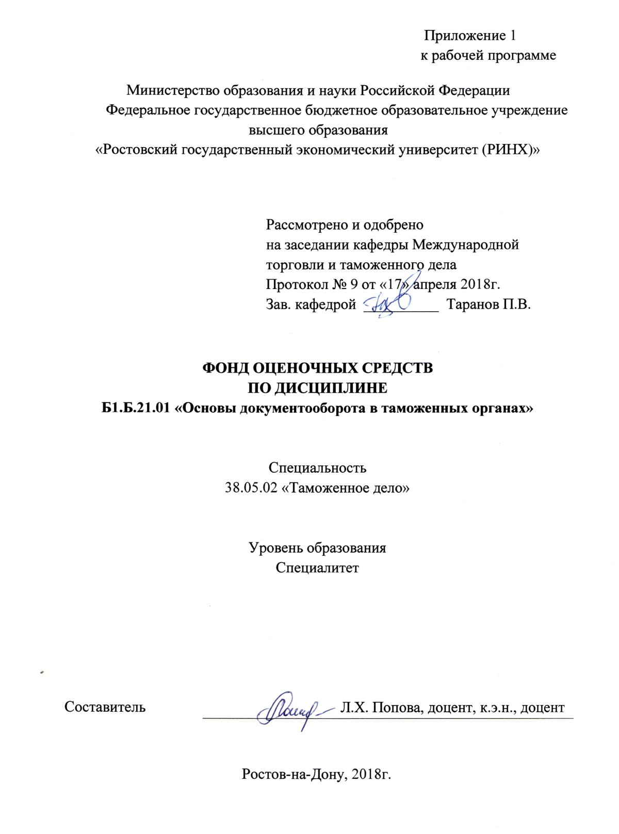

**Оглавление**

1 Перечень компетенций с указанием этапов их формирования в процессе освоения образовательной программы 3

2 Описание показателей и критериев оценивания компетенций на различных этапах их формирования, описание шкал оценивания 3

3 Типовые контрольные задания или иные материалы, необходимые для оценки знаний, умений, навыков и (или) опыта деятельности, характеризующих этапы формирования компетенций в процессе освоения образовательной программы 6

4 Методические материалы, определяющие процедуры оценивания знаний, умений, навыков и (или) опыта деятельности, характеризующих этапы формирования компетенций 15

**1.** **Перечень компетенций с указанием этапов их формирования в процессе освоения образовательной программы**

Перечень компетенций с указанием этапов их формирования представлен в п. 3. «Требования к результатам освоения дисциплины» рабочей программы дисциплины.

1. **Описание показателей и критериев оценивания компетенций на различных этапах их формирования, описание шкал оценивания**

2.1 Показатели и критерии оценивания компетенций:

|  |  |  |  |
| --- | --- | --- | --- |
| ЗУН, составляющие компетенцию | Показатели  оценивания | Критерии оценивания | Средства  оценивания |
| **ОПК-1** – способностью решать стандартные задачи профессиональной деятельности на основе информационной и библиографической культуры с применением информационно-коммуникационных технологий и с учетом основных требований информационной безопасности | | | |
| З - правила оформления документов;  У - работать с документами, организовывать сбор информации для управленческой деятельности;  В - навыками работы в глобальных компьютерных сетях. | Сбор и систематизация документов профессиональной деятельности; изложение и их составление.  Приведение примеров составления документов.  Владение составлением документов управленческой деятельности. | Документы собраны в полном объеме.  Пример приведен в соответствии с оригиналом документа.  Составлен пакет документов с отражением в них профессиональной управленческой деятельности таможенных органов. | Тест  Деловая игра |
| **ПК-25 –** способностью организовывать сбор информации для управленческой деятельности, оценивать эффективность деятельности таможни (таможенного поста) и их структурных подразделений, анализировать качество предоставляемых услуг | | | |
| З – сущность, значение и способы получения, хранения и обработки информации для решения конкретных практических задач;  У – самостоятельно осуществлять поиск и сбор необходимой информации для управленческой деятельности;  В – современными методами сбора и обработки статистической информации. | Владение составлением документов управленческой деятельности.  Сбор и систематизация документов профессиональной деятельности; изложение и их составление. | Составлен пакет документов с отражением в них профессиональной управленческой деятельности таможенных органов.  Документы собраны в полном объеме.  Пример приведен в соответствии с оригиналом документа. | Тест  Деловая игра |
| **ПК-27** – способностью организовывать деятельность исполнителей при осуществлении конкретных видов работ, предоставлении услуг | | | |
| З – методы взаимоотношений участников ВЭД с таможенными органами;  У – применять нормативно-правовую базу в области таможенного дела;  В – методами организации и проведения систематической работы по формированию и непрерывному обновлению источников информации в области таможенного дела; | Сбор и систематизация документов профессиональной деятельности; изложение и их составление.  Владение составлением документов управленческой деятельности. | Составлен пакет документов с отражением в них профессиональной управленческой деятельности таможенных органов.  Документы собраны в полном объеме.  Пример приведен в соответствии с характером предоставляемых таможенных услуг. | Тест  Деловая игра |

**2.2 Шкалы оценивания:**

Текущий контроль успеваемости и промежуточная аттестация осуществляется в рамках накопительной балльно-рейтинговой системы в 100-балльной шкале:

84-100 баллов (оценка «отлично») - изложенный материал фактически верен, наличие глубоких исчерпывающих знаний в объеме пройденной программы дисциплины в соответствии с поставленными программой курса целями и задачами обучения; правильные, уверенные действия по применению полученных знаний на практике, грамотное и логически стройное изложение материала при ответе, усвоение основной и знакомство с дополнительной литературой;

67-83 баллов (оценка «хорошо») - наличие твердых и достаточно полных знаний в объеме пройденной программы дисциплины в соответствии с целями обучения, правильные действия по применению знаний на практике, четкое изложение материала, допускаются отдельные логические и стилистические погрешности, обучающийся усвоил основную литературу, рекомендованную в рабочей программе дисциплины;

50-66 баллов (оценка удовлетворительно) - наличие твердых знаний в объеме пройденного курса в соответствии с целями обучения, изложение ответов с отдельными ошибками, уверенно исправленными после дополнительных вопросов; правильные в целом действия по применению знаний на практике;

0-49 баллов (оценка неудовлетворительно) - ответы не связаны с вопросами, наличие грубых ошибок в ответе, непонимание сущности излагаемого вопроса, неумение применять знания на практике, неуверенность и неточность ответов на дополнительные и наводящие вопросы.

**3. Типовые контрольные задания или иные материалы, необходимые для оценки знаний, умений, навыков и (или) опыта деятельности, характеризующих этапы формирования компетенций в процессе освоения образовательной программы**

Министерство образования и науки Российской Федерации

Федеральное государственное бюджетное образовательное учреждение высшего образования

«Ростовский государственный экономический университет (РИНХ)»

Кафедра Международной торговли и таможенного дела

**Вопросы к экзамену**

**по дисциплине «Основы документооборота в таможенных органах»**

1. Цели и задачи делопроизводства.

2.Что понимаете под источником информации?

3.Документ и функции документа.

4. Функции делопроизводства.

5. Признаки классификации документа.

6.Основные административно-управленческие документы.

7.Назначение стандартизации и унификации в делопроизводстве.

8. Технологическая схема ведения делопроизводства.

9.Бланки документов и их реквизиты.

10.Формуляр (образец) документов.

11.Требования, предъявляемые к тексту документа.

12.Оформление приложения направляемого с документом.

13.Требования предъявляемые к оформлению совместных документов.

14.Требования предъявляемые к содержанию и стилю документа.

15. Использование типовых и трафаретных текстов в документе.

16. Разделение документа на смысловые части (вводную и основную).

17.Деление документов на разделы, подразделы, пункты, подпункты, использование нумерации с арабскими цифрами.

18.Назначение ГОСТ Р 6.30-2003, и область его применения. Стандартизация и унификация в делопроизводстве. Унифицированная система документации.

19.Требования к оформлению документов. Документ как носитель информации.

20. Определение реквизит. Перечислить набор реквизитов любого документа.

21.Документооборот, потоки документооборота. Объём документооборота. Внутренние и внешние информационные потоки.

22.Технология документооборота. Прием и первоначальная обработка поступающих документов.

23.Процесс осуществления проверки правильности доставки корреспонденции. Процесс проведения предварительного рассмотрения документов.

24.Учет и регистрация документов, что включает в себя регистрация документов.

25. Контроль исполнения документов. Что включает в себя организация контроля исполнения документов.

26.Что понимаете под автоматизированной регистрацией.

документов. Как осуществляется автоматизированная регистрация документов.

27.Виды организационно-распорядительных документов и их особенности, требования к их оформлению.

28.Назначение информационно-справочных документов, их виды требование к их оформлению.

29.Документирование коллегиальной деятельности таможенных органов.

30.Правила оформления деловой переписки и международной деловой корреспонденции**.** Типовые фразы, используемые в деловой переписке.

31.Требования предъявляемые к оформлению писем. Виды писем.

32.Порядок оформления и ведения кадровой документации в таможенных органах. Особенности ведения кадровой документации в таможенных органах.

33.Виды документов по личному составу и требования к их оформлению. Документы отражающие результаты труда работника.

34.Содержание и назначение трудовой книжки, требования к её оформлению.

35.Личное дело. Требования к оформлению.

36.Анкета или личный листок по учёту кадров.

37.Содержание карточки Т-2.

38.Схема движения персонала и возникающие при этом процедуры и документы.

39.Информационно-поисковая система, используемая в документационном обеспечении деятельности таможенных органов. Процедура поиска документов.

40.Современные системы автоматизации делопроизводства, программные комплексы и информационные технологии.

41.Автоматизированная регистрация документов.

42.Использование ПК в делопроизводстве.

43.Применение современной оргтехники в делопроизводстве.

44.Содержание и назначение номенклатуры дел.

45.Особенности формирования дел и подготовки дел для передачи в архив.

46.Ведение нумерации листов дела. Составление заверительной надписи.

47.Содержание и составление внутренней описи документов дела.

48.Хранение дел в текущем делопроизводстве.

49.Оформление дел временного и постоянного хранения.

50.Экспертиза ценности управленческих документов.

51.Порядок выдачи дел из архива. Функции архивов таможенных органов. Задачи государственных архивов.

52.Определение ценности документов с целью отбора на государственное хранение и установления сроков хранения.

53.Назначение экспертной комиссии. Функции и права экспертной комиссии. Сроки проведения. Экспертизы ценности документов. Отметка «ЭПК».

54. Осуществление электронного декларирования и специальные программы используемые таможенными органами при оформлении таможенной декларации.

55.Процесс организации делопроизводства в таможенных органах по работе с предложениями, заявлениями и жалобами граждан и участников ВЭД.

56.Прием и регистрация обращений граждан и участников ВЭД в таможенные органы.

57.Порядок и сроки обжалования постановлений о наложении взысканий, о дополнительном производстве, о нарушении таможенных правил и т.д., в соответствии с Трудовым Кодексом Российской Федерации.

58.Сроки подачи для рассмотрения и решения таможенными органами заявлений, обращений граждан и участников ВЭД.

59.Формирование и хранение дел по предложениям, заявлениям, жалобам граждан и участников ВЭД.

**Критерии оценивания:**

- 50-100 баллов (зачет) - наличие твердых знаний в объеме пройденного курса в соответствии с целями обучения, изложение ответов с отдельными ошибками, уверенно исправленными после дополнительных вопросов; правильные в целом действия по применению знаний на практике;

- 0-49 баллов (незачёт) - ответы не связаны с вопросами, наличие грубых ошибок в ответе, непонимание сущности излагаемого вопроса, неумение применять знания на практике, неуверенность и неточность ответов на дополнительные и наводящие вопросы».

Составитель ____________ Л.Х. Попова

«___»____________2018г.

Министерство образования и науки Российской Федерации

Федеральное государственное бюджетное образовательное учреждение

высшего образования

«Ростовский государственный экономический университет (РИНХ)»

Кафедра Международной торговли и таможенного дела

**Тесты письменные**

по дисциплине «Основы документооборота в таможенных органах»

**Тест «Виды документов административно-управленческой деятельности таможенных органов»**

**1. Правила оформления реквизитов организационно-распорядительных документов изложены в соответствии с требованиями:**

**1.1.**  ГОСТ 6.38-90

**1.2.**  ГОСТ Р 6.30-97

**1.3.**  ГОСТ Р 6.30-2003

**1.4.**  ГОСТ Р 51141-98

**1.5.**  ГОСТ 17914-72

**2. ГОСТ который используется при оформлении организационно-распорядительных документов содержит:**

**2.1.** 31 реквизит

**2.2.**  30 реквизитов

**2.3.** 29 реквизитов

**2.4.**  28 реквизитов

**2.5.** 26 реквизитов

**3. К организационно-распорядительным документам относятся:**

**3.1.** письмо

**3.2.** приказ

**3.3.** протокол

**3.4.** штатное расписание

**3.5.** должностная инструкция

**4. К информационно-справочным документам относятся:**

**4.1.** протокол

**4.2.** трудовая книжка

**4.3.** положение

**4.4.** акт

**4.5.** письмо

**5. К документам по личному составу относятся:**

**5.1.** решение

**5.2.** указание

**5.3.** трудовой контракт

**5.4.** заявление

**5.5.** приказ по личному составу

**6. Реквизиты, относящиеся к заголовочной части документа:**

**6.1.** 1

**6.2.** 6

**6.3.**  27

**6.4.** 15

**6.5.** 18

**7. Реквизиты, относящиеся к содержательной (основной) части документа:**

**7.1.** 9

**7.2.** 10

**7.3.** 19

**7.4.** 18

**7.5.** 21

**8. Реквизиты, относящиеся к заключительной части документа:**

**8.1.**  20

**8.2.**  21

**8.3.**  22

**8.4.** 16

**8.5.** 25

**9. Реквизиты, относящиеся к вспомогательным:**

**9.1.**  17

**9.2.** 18

**9.3.** 26

**9.4.**  28

**9.5.** 30

**10. Форматы, разрешенные к применению в делопроизводстве:**

**10.1.** А-5

**10.2.** А-4

**10.3.** А-3

**10.4.** А-6

**10.5.** А-7

**11. Документопотоки, образующие документооборот:**

**11.1.** внутренние

**11.2.** исходящие

**11.3.** входящие

**11.4.** срочные

**11.5.** несрочные

**12. Сроки исполнения документов:**

**12.1.** 10 дней

**12.2.** 14 дней

**12.3.** 5 дней

**12.4.** 7 дней

**12.5.** 2 дня

**13. Сроки хранения дел:**

**13.1.**  до 10 лет

**13.2.** постоянно

**13.3.** свыше 10 лет

**13.4.** 5 лет

**13.5.**  3 года

**13.6.** 1 год

**14. Сроки проведения экспертизы ценности документов:**

**14.1.** один раз в 2 года

**14.2.** ежегодно

**14.3.** один раз в полгода

**14.4.** один раз в 3 года

**14.5.** один раз в 5 лет

**15. Современные компьютерные технологии (АРМы) применяемые в таможенном делопроизводстве:**

**15.1.** Касто

**15.2.** контроль

**15.3.** система АИСТ

**15.4.** таможенный инспектор

**15.5.** консультант плюс

**15.6.** гарант

**Инструкция по выполнению:**

Внимательно прочитайте тестовый вопрос. В предлагаемых тестах самоконтроля содержатся один или несколько правильных ответов. Обведите их.

**Критерии оценивания:**

* **оценка «отлично»** выставляется, если студент показал наличие глубоких исчерпывающих знаний в объеме пройденной программы дисциплины; дал правильные ответы на тестовые задания в размере не менее 90% правильных ответов.
* **оценка «хорошо**» выставляется, если студент показал наличие твердых и достаточно полных знаний в объеме пройденной программы дисциплины в соответствии с целями обучения; дал правильные ответы на тестовые задания в размере не менее 80% правильных ответов.
* **оценка «удовлетворительно»** выставляется, если студент показал наличие достаточных знаний в объеме пройденного курса в соответствии с целями обучения, дал правильные ответы на тестовые задания в размере менее 80%, но не менее 50% правильных ответов.
* **оценка «неудовлетворительно»** выставляется, если студент дал менее 50% правильных ответов на тестовые задания.

Составитель ____________ Л.Х. Попова

«___»_____________2018г.

Министерство образования и науки Российской Федерации

Федеральное государственное бюджетное образовательное учреждение

высшего образования

«Ростовский государственный экономический университет (РИНХ)»

Кафедра Международной торговли и таможенного дела

**Деловая игра в форме кроссвордирования**

по дисциплине «Основы документооборота в таможенных органах»

|  |  |  |  |  |  |  |  |  |  |  |  |  |  |  |  |  |  |  |  |  |  |  |  |  |  |  |  |  |  |  |  |  |  |  |  |  |  |  |  |  |  |  |  |  |  |  |  |  |  |  |  |  |  |  |  |  |  |  |  |  |  |  |  |  |  |  |  |  |  |  |  |  |  |  |  |  |  |  |  |  |  |  |  |  |  |  |  |  |  |  |  |  |  |  |  |  |  |  |  |  |  |  |  |  |  |  |  |  |  |  |  |  |  |  |  |  |  |  |  |  |  |  |  |  |  |  |  |  |  |  |  |  |  |  |  |  |  |  |  |  |  |  |  |  |  |  |  |  |  |  |  |  |  |  |  |  |  |  |  |  |  |  |  |  |  |  |  |  |  |  |  |  |  |  |  |  |  |  |  |  |  |  |  |  |  |  |  |  |  |  |  |  |  |  |  |  |  |  |  |  |  |  |  |  |  |  |  |  |  |  |  |  |  |  |  |  |  |  |  |  |  |  |  |  |  |  |  |  |  |  |  |  |  |  |  |  |  |  |  |  |  |  |  |  |  |  |  |  |  |  |  |  |  |  |  |  |  |  |  |  |  |  |  |  |  |  |  |  |  |  |  |  |  |  |  |  |  |  |  |  |  |  |  |  |  |  |  |  |  |  |  |  |  |  |  |  |  |  |  |  |  |  |  |  |  |  |  |  |  |  |  |  |  |  |  |  |  |  |  |  |  |  |  |  |  |  |  |  |  |  |  |  |  |  |  |  |  |  |  |  |  |  |  |  |  |  |  |  |  |  |  |  |  |  |  |  |  |  |  |  |  |  |  |  |  |  |  |  |  |  |  |  |  |  |  |  |  |  |  |  |  |  |  |  |  |  |  |  |  |  |  |  |  |  |  |  |  |  |  |  |  |  |  |  |  |  |  |  |  |  |  |  |  |  |  |  |  |  |  |  |  |  |  |  |  |  |  |  |  |  |  |  |  |  |  |  |  |  |  |  |  |  |  |  |  |  |  |  |  |  |  |  |  |  |  |  |  |  |  |  |  |  |  |  |  |  |  |  |  |  |  |  |  |  |  |  |  |  |  |  |  |  |  |  |  |  |  |  |  |  |  |  |  |  |  |  |  |  |  |  |  |  |  |  |  |  |  |  |  |  |  |  |  |  |  |  |  |  |  |  |  |  |  |  |  |  |  |  |  |  |  |  |  |  |  |  |  |  |  |  |  |  |  |  |  |  |  |  |  |  |  |  |  |  |  |  |  |  |  |  |  |  |  |  |  |  |  |  |  |  |  |  |  |  |  |  |  |  |  |  |  |  |  |  |  |  |  |  |  |  |  |  |  |  |  |  |  |  |  |  |  |  |  |  |  |  |  |  |  |
| --- | --- | --- | --- | --- | --- | --- | --- | --- | --- | --- | --- | --- | --- | --- | --- | --- | --- | --- | --- | --- | --- | --- | --- | --- | --- | --- | --- | --- | --- | --- | --- | --- | --- | --- | --- | --- | --- | --- | --- | --- | --- | --- | --- | --- | --- | --- | --- | --- | --- | --- | --- | --- | --- | --- | --- | --- | --- | --- | --- | --- | --- | --- | --- | --- | --- | --- | --- | --- | --- | --- | --- | --- | --- | --- | --- | --- | --- | --- | --- | --- | --- | --- | --- | --- | --- | --- | --- | --- | --- | --- | --- | --- | --- | --- | --- | --- | --- | --- | --- | --- | --- | --- | --- | --- | --- | --- | --- | --- | --- | --- | --- | --- | --- | --- | --- | --- | --- | --- | --- | --- | --- | --- | --- | --- | --- | --- | --- | --- | --- | --- | --- | --- | --- | --- | --- | --- | --- | --- | --- | --- | --- | --- | --- | --- | --- | --- | --- | --- | --- | --- | --- | --- | --- | --- | --- | --- | --- | --- | --- | --- | --- | --- | --- | --- | --- | --- | --- | --- | --- | --- | --- | --- | --- | --- | --- | --- | --- | --- | --- | --- | --- | --- | --- | --- | --- | --- | --- | --- | --- | --- | --- | --- | --- | --- | --- | --- | --- | --- | --- | --- | --- | --- | --- | --- | --- | --- | --- | --- | --- | --- | --- | --- | --- | --- | --- | --- | --- | --- | --- | --- | --- | --- | --- | --- | --- | --- | --- | --- | --- | --- | --- | --- | --- | --- | --- | --- | --- | --- | --- | --- | --- | --- | --- | --- | --- | --- | --- | --- | --- | --- | --- | --- | --- | --- | --- | --- | --- | --- | --- | --- | --- | --- | --- | --- | --- | --- | --- | --- | --- | --- | --- | --- | --- | --- | --- | --- | --- | --- | --- | --- | --- | --- | --- | --- | --- | --- | --- | --- | --- | --- | --- | --- | --- | --- | --- | --- | --- | --- | --- | --- | --- | --- | --- | --- | --- | --- | --- | --- | --- | --- | --- | --- | --- | --- | --- | --- | --- | --- | --- | --- | --- | --- | --- | --- | --- | --- | --- | --- | --- | --- | --- | --- | --- | --- | --- | --- | --- | --- | --- | --- | --- | --- | --- | --- | --- | --- | --- | --- | --- | --- | --- | --- | --- | --- | --- | --- | --- | --- | --- | --- | --- | --- | --- | --- | --- | --- | --- | --- | --- | --- | --- | --- | --- | --- | --- | --- | --- | --- | --- | --- | --- | --- | --- | --- | --- | --- | --- | --- | --- | --- | --- | --- | --- | --- | --- | --- | --- | --- | --- | --- | --- | --- | --- | --- | --- | --- | --- | --- | --- | --- | --- | --- | --- | --- | --- | --- | --- | --- | --- | --- | --- | --- | --- | --- | --- | --- | --- | --- | --- | --- | --- | --- | --- | --- | --- | --- | --- | --- | --- | --- | --- | --- | --- | --- | --- | --- | --- | --- | --- | --- | --- | --- | --- | --- | --- | --- | --- | --- | --- | --- | --- | --- | --- | --- | --- | --- | --- | --- | --- | --- | --- | --- | --- | --- | --- | --- | --- | --- | --- | --- | --- | --- | --- | --- | --- | --- | --- | --- | --- | --- | --- | --- | --- | --- | --- | --- | --- | --- | --- | --- | --- | --- | --- | --- | --- | --- | --- | --- | --- | --- | --- | --- | --- | --- | --- | --- | --- | --- | --- | --- | --- | --- | --- | --- | --- | --- | --- | --- | --- | --- | --- | --- | --- | --- | --- | --- | --- | --- | --- | --- | --- | --- | --- | --- | --- | --- | --- | --- | --- | --- | --- | --- | --- | --- | --- | --- | --- | --- | --- | --- | --- | --- | --- | --- | --- | --- | --- | --- | --- | --- | --- | --- | --- | --- | --- | --- | --- | --- | --- | --- | --- | --- | --- | --- | --- | --- | --- | --- | --- | --- | --- | --- | --- | --- | --- | --- | --- | --- | --- | --- | --- | --- | --- | --- | --- | --- | --- | --- | --- |
| **Кроссворд № 1**   |  |  |  |  |  |  |  |  |  |  |  |  |  |  |  |  |  |  |  |  |  | | --- | --- | --- | --- | --- | --- | --- | --- | --- | --- | --- | --- | --- | --- | --- | --- | --- | --- | --- | --- | --- | | 1 |  |  |  |  |  |  |  |  |  |  |  |  |  |  |  |  |  |  |  |  | |  |  |  |  |  |  |  |  |  |  | 2 |  |  |  |  |  |  |  |  |  |  | |  |  |  |  | 3 |  |  |  |  |  |  |  |  |  |  |  |  |  |  |  |  | | 1 |  |  |  |  |  |  |  |  |  |  |  |  |  |  |  |  |  |  |  |  | |  |  |  |  |  |  |  |  |  |  |  |  |  |  |  |  |  |  |  |  |  | |  |  |  |  |  |  |  |  |  |  |  |  |  |  |  |  |  |  |  |  |  | |  |  | 2 |  |  |  |  |  |  |  |  |  |  |  |  |  |  |  |  |  |  | |  |  |  |  |  |  |  |  |  |  |  |  |  |  |  |  |  |  |  |  |  | |  |  |  |  |  |  |  |  |  | 3 |  |  |  |  |  |  |  |  |  |  |  | |  |  |  |  |  |  |  |  |  | 4 |  |  |  |  |  |  |  |  |  |  |  | |  |  |  |  |  |  |  |  |  |  |  |  |  |  |  |  |  |  |  |  |  | |  |  |  |  |  |  |  |  |  |  |  |  |  |  |  |  |  |  |  |  |  | |  |  |  |  |  |  |  |  |  |  |  |  |  |  |  |  |  |  |  |  |  | |  |  |  |  |  |  | 4 | 5 |  |  |  |  |  |  |  |  |  |  |  |  |  | |  |  |  |  |  |  |  |  |  |  |  |  |  |  |  |  |  |  |  |  |  | |  |  |  |  |  |  |  |  |  |  |  |  |  |  |  |  |  |  |  |  |  | |  |  |  |  |  |  |  |  |  |  |  |  |  |  |  |  |  |  |  |  |  | |  |  |  |  |  |  |  |  |  |  | 5 |  |  |  |  |  |  |  |  |  |  | |  |  |  |  |  |  | 4 |  |  |  |  |  |  |  |  |  |  |  | 7 |  |  | |  |  |  |  |  |  |  |  |  |  |  |  |  |  |  |  |  |  |  |  |  | |  |  |  |  |  |  |  |  |  |  |  |  |  | 6 |  |  |  |  |  |  |  | |  |  |  |  |  |  |  |  |  |  |  |  |  |  |  |  |  |  |  |  |  | |  |  |  |  |  |  |  |  |  |  |  |  |  |  |  |  |  |  |  |  |  | |  |  |  |  |  |  |  |  |  | 5 |  |  |  |  |  |  |  |  |  |  |  | |  |  |  |  |  |  |  |  |  |  |  |  |  |  |  |  |  |  |  |  |  | |  |  |  |  |  |  |  |  |  |  |  |  |  |  |  |  |  |  |  |  |  | |  |  |  |  |  |  |  |  |  |  |  |  |  |  |  |  |  |  |  |  |  | |  |  |  |  |  |  |  |  |  |  |  |  |  |  |  |  |  |  |  |  |  | |  |  |  |  |  |  |  |  |  |  |  |  |  |  |  |  |  |  |  |  |  |   **По горизонтали:**  **1.** Систематизированный список дел, заводимый в таможенных органах с указанием сроков их хранения. **2.** Документ, содержащий описание и/или подтверждение тех или иных фактов, событий. **3.** Правовой акт, издаваемый начальником управления или таможни в целях разрешения производственных задач. **4.** Документ, фиксирующий ход обсуждения вопросов и принятия решений на собраниях, совещаниях, заседаниях коллегии таможенных органов. **5.** Обобщенное наименование различных по содержанию документов, служащих средством общения между таможенными органами. **6.** Правовой акт, издаваемый начальником таможенного поста, в целях разрешения оперативных вопросов.  **По вертикали:**  **1.** Устройство ввода в ПК, способное воспринимать печатный, рукописный текст непосредственно с листа. **2.** Совокупность реквизитов, определенным образом расположенных в документе. **3.** Сведения о лицах, предметах, фактах, событиях, явлениях и процессах независимо от формы их представления. **4.** Элемент удостоверения наиболее важных документов таможенного органа, свидетельствующий об их подлинности. **5.** Документ, принимаемый коллегиальным органом в целях разрешения производственных задач, вопросов. **6.** Символическое графическое изображение, отражающее суть деятельности таможенного органа. **7.** Правовой акт, издаваемый таможенным органом по вопросам информационно-методического характера, а также по вопросам, связанным с организацией исполнения приказов, инструкций и других актов вышестоящих органов управления. **8.** Документ, созданный в таможенном органе и отправленный по адресу, копия которого, как правило, остается в деле. |
| **Кроссворд № 2**   |  |  |  |  |  |  |  |  |  |  |  |  |  |  |  |  |  |  |  |  |  |  |  |  |  |  |  | | --- | --- | --- | --- | --- | --- | --- | --- | --- | --- | --- | --- | --- | --- | --- | --- | --- | --- | --- | --- | --- | --- | --- | --- | --- | --- | --- | |  |  |  |  | |  |  |  |  |  |  |  |  |  | **1** |  |  |  |  |  |  |  |  |  |  | **3** |  | |  |  |  |  | |  |  |  |  |  |  |  |  |  |  |  |  |  |  |  |  |  |  |  |  |  |  | |  |  |  |  | **12** | |  |  |  |  |  |  |  |  |  |  |  |  |  |  |  |  |  |  |  |  |  | |  |  |  |  |  | |  |  |  |  |  |  |  |  |  |  |  |  |  |  |  |  |  |  |  |  |  | |  |  |  |  |  | |  |  |  |  |  |  |  |  |  |  |  |  |  |  |  |  |  |  |  |  |  | |  |  | **2** |  |  | |  |  |  |  |  |  |  |  |  |  |  |  |  |  |  |  |  |  |  |  |  | |  |  |  |  |  | |  |  |  |  |  |  |  |  |  |  |  | **4** |  |  |  |  |  |  |  |  |  | |  |  |  |  |  | |  |  |  |  |  |  |  |  |  |  |  |  |  |  |  |  |  |  |  |  |  | |  |  |  | **3** |  | |  |  |  |  |  |  |  |  | **4** |  |  |  |  |  |  |  |  |  |  |  |  | |  |  |  |  |  | |  |  |  | **5** |  |  |  |  |  |  |  |  |  |  |  |  |  |  |  |  |  | |  |  |  | **5** |  | |  |  |  |  |  |  |  |  |  |  | **6** |  |  |  | **6** |  |  |  |  |  |  | |  |  |  |  |  | |  |  |  |  |  |  |  |  |  |  |  |  |  |  |  |  |  |  |  |  |  | |  |  |  |  |  | |  |  |  |  |  |  |  |  |  |  |  |  |  |  |  |  |  |  |  |  |  | |  |  |  |  |  | |  | **7** |  |  |  |  |  |  |  |  |  |  |  |  |  |  |  |  |  |  |  | |  |  |  |  |  | |  |  |  |  |  |  |  |  |  |  |  |  |  |  |  |  |  |  |  |  |  | |  |  |  | **7** |  | |  |  |  |  |  |  |  |  |  |  |  |  |  |  |  |  |  |  |  |  |  | |  |  |  |  |  | |  |  |  |  |  |  |  |  |  |  |  |  |  |  |  |  |  |  |  |  |  | | **8** |  |  |  |  | |  |  |  |  |  |  |  |  |  |  |  |  |  |  |  |  |  |  |  |  |  | |  |  |  |  |  | |  |  |  |  |  |  |  |  |  |  |  |  |  |  |  |  |  |  |  |  |  | |  |  |  |  |  | |  |  |  |  |  |  |  |  |  |  |  |  |  |  |  |  |  |  |  |  |  | |  |  |  |  |  | |  |  |  |  |  |  |  |  |  |  |  |  |  |  |  |  |  |  |  |  |  | |  |  |  |  |  | |  |  |  |  |  |  |  |  |  |  |  |  |  |  |  |  |  |  |  |  |  | |  |  |  |  |  | |  |  |  |  |  |  |  |  |  |  |  |  |  |  |  |  |  |  |  |  |  | |  |  |  |  |  | |  |  |  |  |  |  |  |  |  |  |  |  |  |  |  |  |  |  |  |  |  | |  |  |  |  |  | |  |  |  |  |  |  |  |  |  |  |  |  |  |  |  |  |  |  |  |  |  | |  |  |  |  |  | |  |  |  |  |  |  |  |  |  |  |  |  |  |  |  |  |  |  |  |  |  | |  |  |  |  |  | |  |  |  |  |  |  |  |  |  |  |  |  |  |  |  |  |  |  |  |  |  | |  |  |  |  |  | |  |  |  |  |  |  |  |  |  |  |  |  |  |  |  |  |  |  |  |  |  | |  |  |  |  |  | |  |  |  |  |  |  |  |  |  |  |  |  |  |  |  |  |  |  |  |  |  |   **По горизонтали:**  1.Запись информации на различных носителях по установленным правилам. 2. Обязательный элемент присущий документу. 3. Совокупность доку-ментов или документ, относящийся к одному вопросу или участку деятельности, помещенный в отдельную обложку. 4. Письмо по поводу обнаруженных дефектов, недостатков в полученной продукции или выполненной работе. 5. Нормативно-технический документ, устанавливающий единицы величин, термины и их определения, требования к оформлению организационно-распорядительных документов. 6. Что означает 16 реквизит в документе, который представляется на рассмотрение руководителю, после чего он вступает в силу. 7. Письменное или устное обращение физических или юридических лиц в государственные или общественные органы по поводу нарушения прав и охраняемых законом интересов. 8. Первый или единственный экземпляр официального документа.  **По вертикали:**  1. Материальный объект с закрепленной в нем информацией для передачи во времени и в пространстве. 2.Совокупность реквизитов, определенным образом расположенных в документе. 3.Письменное заявление от имени организации адресованное другой организации о готовности заключить договор на определенных условиях. 4.Телеграфный аппарат с клавиатурой типа пишущей машинки. 5.Реквизит документа, кратко излагающий его содержание. 6. Реквизит, состоящий из надписи на документе, сделанной должностным лицом и содержащей принятое им решение. 7.Обобщенное название различных по содержанию документов, выделяемых в связи с особым видом передачи текста (передается по телефону и записывается получателем). |

**Ожидаемый результат:** презентация студентами качественной подготовки к практическому занятию, умение ориентироваться в изученном материале и применять его на практике, умение анализировать полученную информацию в целях выбора правильного ответа на вопросы кроссворда.

**Критерии оценивания:**

* **оценка «отлично»** выставляется, если студент показал наличие глубоких исчерпывающих знаний в объеме пройденной программы дисциплины; дал правильные ответы на вопросы кроссворда в размере не менее 90% правильных ответов.
* **оценка «хорошо**» выставляется, если студент показал наличие твердых и достаточно полных знаний в объеме пройденной программы дисциплины в соответствии с целями обучения; дал правильные ответы на вопросы кроссворда в размере не менее 80% правильных ответов.
* **оценка «удовлетворительно»** выставляется, если студент дал правильные ответы на вопросы, представленные в кроссворде, в размере менее 80%, но не менее 50% правильных ответов.
* **оценка «неудовлетворительно»** выставляется, если студент дал менее 50% правильных ответов на вопросы, представленные в кроссворде.

Составитель ____________ Л.Х. Попова

«___»_____________2018г.

**4.** **Методические материалы, определяющие процедуры оценивания знаний, умений, навыков и (или) опыта деятельности, характеризующих этапы формирования компетенций**

Процедуры оценивания включают в себя текущий контроль и промежуточную аттестацию.

**Текущий контроль** успеваемости проводится с использованием оценочных средств, представленных в п. 3 данного приложения. Результаты текущего контроля доводятся до сведения студентов до промежуточной аттестации.

**Промежуточная аттестация** проводится в форме зачета для студентов очной и заочной форм обучения.

Зачет проводится по окончании теоретического обучения до начала экзаменационной сессии. Объявление результатов производится в день зачета. Результаты сдачи зачета заносятся в зачетную ведомость и зачетную книжку студента. Студенты, не прошедшие промежуточную аттестацию по графику сессии, должны ликвидировать задолженность в установленном порядке.

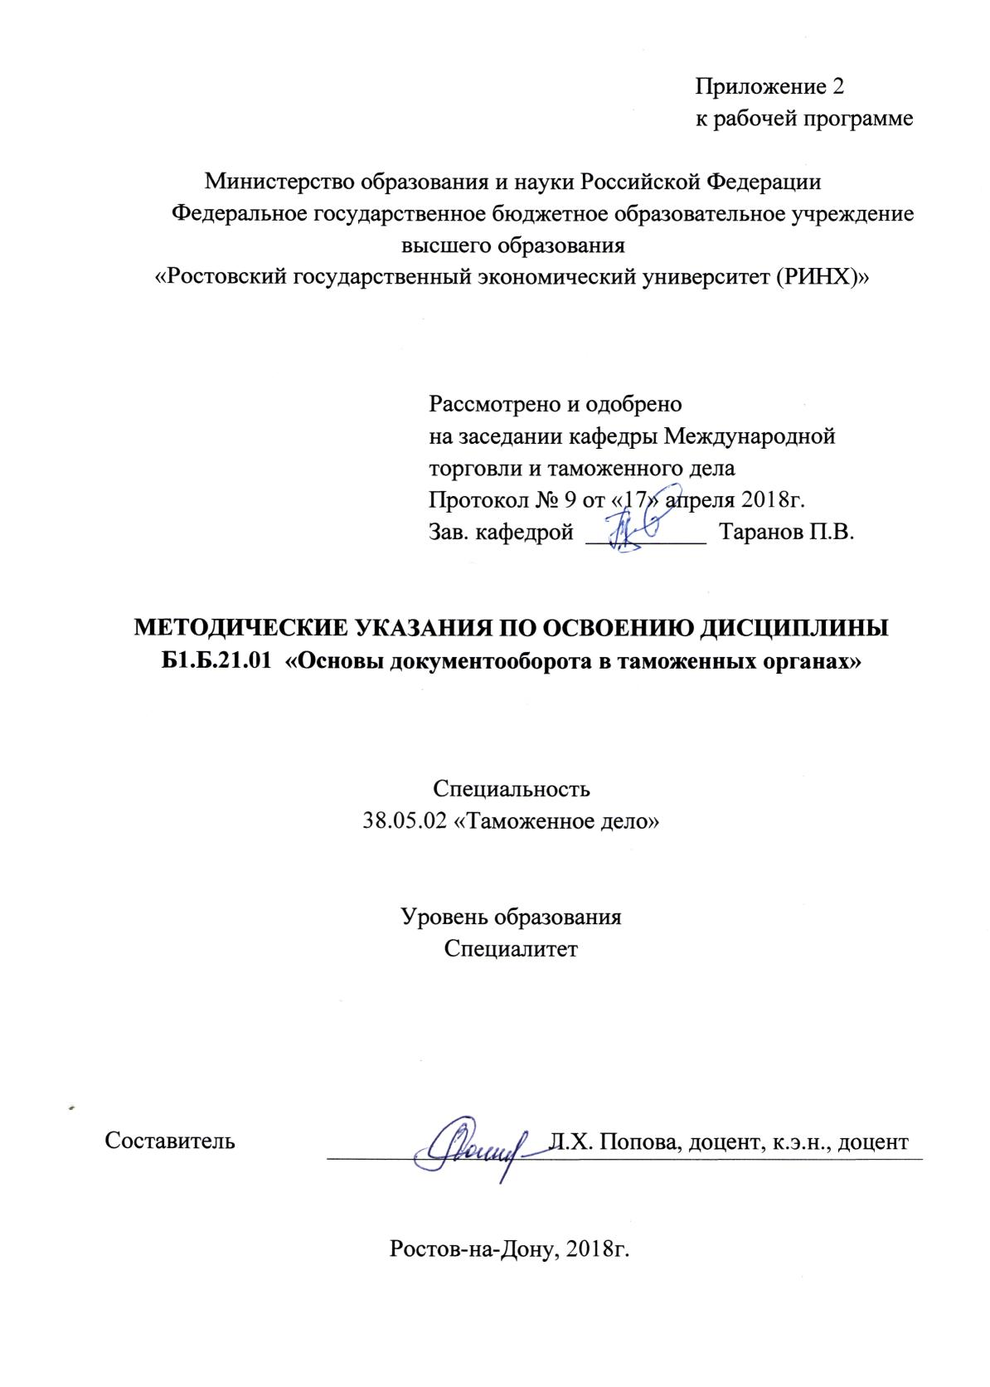

Методические указания по освоению дисциплины «Основы документооборота в таможенных органах» адресованы студентам всех форм обучения. Учебным планом по специальности 38.05.02 «Таможенное дело» предусмотрены следующие виды занятий:

- лекции;

- практические занятия.

В ходе лекционных занятий студенты знакомятся с правилами оформления документов, библиографией применения информационно-коммуникативных технологий.

В ходе практических занятий у студентов развиваются навыки контроля документов и сведений, поданных для совершения таможенных операций; навыки организации и проведения систематической работы по формированию и непрерывному обновлению источников информации в области таможенного дела.

При подготовке к практическим занятиям каждый студент должен:

– изучить типовые формы документов и примеры их заполнения;

– изучить рекомендованную учебную литературу;

– подготовить ответы на все вопросы по изучаемой теме;

* по желанию подготовить реферат по определенной преподавателем теме.

Вопросы, не рассмотренные на практических занятиях, должны быть изучены студентами в ходе самостоятельной работы. Контроль самостоятельной работы студентов над учебной программой курса осуществляется в ходе практических занятий методом устного опроса или посредством тестирования. В ходе самостоятельной работы каждый студент обязан прочитать основную и по возможности дополнительную литературу по изучаемой теме.

При реализации различных видов учебной работы используются разнообразные (в т.ч. интерактивные) методы обучения, в частности, интерактивная доска для подготовки и проведения семинарских занятий.

Для подготовки к занятиям, текущему контролю и промежуточной аттестации студенты могут воспользоваться электронной библиотекой ВУЗа <http://library.rsue.ru/> . Также обучающиеся могут взять на дом необходимую литературу на абонементе вузовской библиотеки или воспользоваться читальными залами вуза.